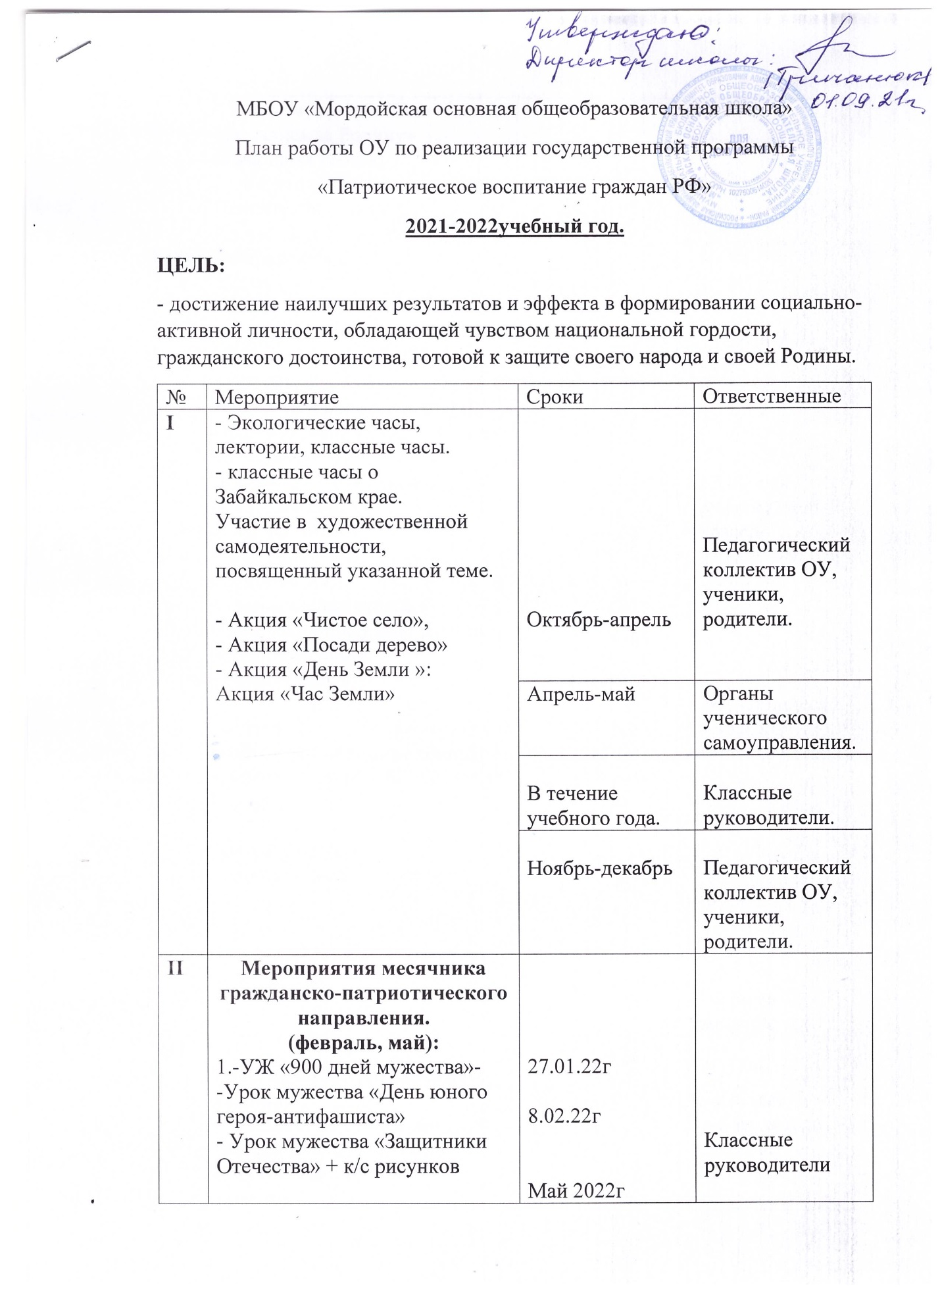

|  |  |  |  |
| --- | --- | --- | --- |
| **III** | **Участие во Всероссийских Акциях:**  1. «Эстафета поколений»  - исторический час «Вехи истории: Смоленское сражение»  - волонтерское движение (работа сводного отряда «Тимуровцы»)  - спрортивные мероприятия:  «Проверь себя» к 23.02;  «Всемирный день здоровья»  «Легкая атлетика».  - общешкольный праздник песни и строя.  - Митинг Победы  - Праздник детской улыбки, День России, День памяти и Скорби.  2.Акция «Вахта Памяти»:  - Акция «Чистое село»- подготовка села к празднованию Дня Победы.  - шефская помощь (работа сводного отряда «Тимуровцы»)  - изготовление поздравительных открыток к празднику Победы.  - изготовление гирлянд и корзин к возложению к памятнику воинам-односельчанам, погибшим в годы Вов. | Май 2018г  В течение года  Февраль  Апрель  Май  13.05.18г  9.05.18г  По плану работы ЛДП.  Апрель-май  Апрель-май  Последняя неделя апреля | Классные руководители 5-9 классов.  Зам.директора по ВР  Старшая вожатая  Учитель физкультуры.  Зам.директора по ВР  Начальник ЛДП, воспитатели.  Зам.директора по ВР  Старшая вожатая |